**MINISTERIO DE EDUCACIÓN AUDITORIA INTERNA CUA No.:107515**

**MINISTERIO DE EDUCACIÓN ACTIVIDADES ADMINISTRATIVAS**

**Actividad Administrativa de verificación de entrega de los programas de apoyo a los establecimientos con OPF**

**GUATEMALA, MARZO DE 2021**

**INDICE**

INTRODUCCION 1

OBJETIVOS 1

ALCANCE DE LA ACTIVIDAD 1

RESULTADOS DE LA ACTIVIDAD 2

ANEXOS 4



# INTRODUCCION

De conformidad con el nombramiento de auditoría No. 107515-1-2021, de fecha 19 de febrero de 2021, fui designado para realizar auditoría administrativa de verificación de la entrega de los programas de apoyo a los establecimientos educativos con Organización de Padres de Familia –OPF- en la Dirección Departamental de Quetzaltenango.

**OBJETIVOS GENERAL**

Verificar que las Organizaciones de Padres de Familia -OPF-, cumplan con los

principales lineamientos establecidos en las Circulares 002-2021, 005-2021 y 009-2021, emitidos por DIGEPSA, DIGEFOCE y DIGECADE, para la entrega de los programas: útiles escolares, valija didáctica, alimentación escolar y gratuidad.

**ESPECIFICOS**

Realizar visita a 05 establecimientos educativos con Organización de Padres de Familia -OPF-.

Verificar que los productos entregados estén de acuerdo a los lineamientos establecidos.

Determinar si existen deficiencias en la entrega de los productos.

Verificar el procedimiento utilizado para las bolsas de productos no entregados.

Verificar que se apliquen los protocolos establecidos por el Ministerio de Educación, para la entrega de los programas de apoyo.

# ALCANCE DE LA ACTIVIDAD

Se efectuó por medio de muestra visitas a 6 establecimientos educativos de los municipios de La Esperanza, Sibilia y San Juan Ostuncalco del departamento de Quetzaltenango. (Ver anexo 1), para verificar el cumplimiento de los principales lineamientos emitidos en las Circulares 002-2021, 005-2021 y 009-2021 emitidas por la Dirección General de Participación Comunitaria y Servicios de Apoyo

–DIGEPSA-, Dirección General de Fortalecimiento a la Comunidad Educativa

–DIGEFOCE- y la Dirección General de Gestión de Calidad Educativa

–DIGECADE-, correspondiente a la entrega de útiles escolares, valija didáctica, alimentación escolar y gratuidad, durante el período comprendido del 22 al 25 de febrero de 2021.

Así mismo, se verificó el procedimiento utilizado para las bolsas de productos entregados y el cumplimiento de los protocolos establecidos por el Ministerio de Educación, para la entrega de los programas de apoyo.

El alcance fue limitado debido a que en las visitas efectuadas no fue posible verificar la entrega de útiles escolares y gratuidad, derivado a que a la fecha en que se realizaron las visitas no habían sido entregados por parte de las Organizaciones de Padres de Familia -OPF-, a directores y alumnos de los establecimientos educativos (ver anexo 2).

# RESULTADOS DE LA ACTIVIDAD

De conformidad con la participación del proceso de verificación de entrega de los programas de apoyo se realizaron las siguientes actividades:

Se constató que los alimentos entregados estaban embalados y que contenían las opciones de compra descritas en la circular DIGEPSA-05-2021 y el uso del formulario PRA-FOR-141 de entrega de alimentos.

Se comprobó que en todos los establecimientos visitados cumplieron con el protocolo establecido para el COVID 19.

Se verificó que la entrega de útiles escolares y valija didáctica se realizó de acuerdo a lo establecido en la Circular 09-2021 emitida por DIGEPSA.

Se constató que se adquirieron y entregaron los insumos para prevenir el COVID-19 del programa de gratuidad y en atención a lo establecido en la Circular 02-2021 emitida por DIGEPSA.

En los establecimientos educativos siguientes: Escuela oficial urbana mixta de preprimaria bilingüe y EOUN Secundina Arriola de San Juan Ostuncalco, no se entregaron productos del programa de Gratuidad y útiles escolares. (ver anexo 2)

En la Escuela Oficial Rural Mixta de Aldea Paraíso del municipio de Sibilia, se determinó que la bolsa de útiles no contenía 2 lapiceros, para lo cual se realizaron las acciones correspondientes, para que esos lapiceros fueran entregados a los alumnos. En total fueron 42 lapiceros para 21 niños.

Los establecimientos educativos oficiales visitados cumplieron con los lineamientos indicados en las circulares relacionadas con los programas de apoyo: de útiles escolares y valija didáctica, alimentación escolar y gratuidad de la educación.

**OTROS COMENTARIOS**

En la Escuela Oficial Urbana de Niñas Secundina Arriola del municipio de San Juan Ostuncalco, departamento de Quetzaltenango, se determinó al momento de

realizar la visita que se estaba solicitando a los padres de familia firmar el formulario PRA-FOR-02, para la entrega de útiles escolares, sin embargo, dichos insumos no se encontraban en el establecimiento educativo.

Por lo que, a solicitud del auditor actuante, se procedió a la anulación de los mismos.

RAUL ARMANDO VILLATORO RAMIREZ

Auditor

YURI EFRAIN CHANG CASTRO

Supervisor

MILDRED LORENA FUENTES DE LEON

Sub Director

JULIA VICTORIA MONZON PEREZ

Director

# ANEXOS

ANEXO 1

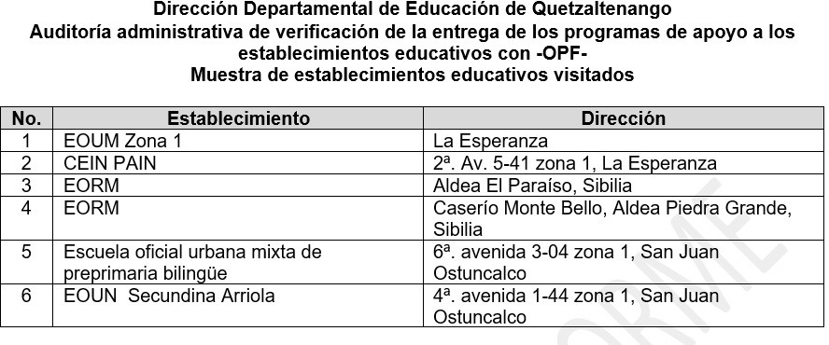

ANEXO 2

